Smarte Tools von Busch-Jaeger für exzellente Projekte

Professionelle Marketing- und Vertriebsunterstützung für das Elektrohandwerk

Mit smarten Tools, Planungs- und Verkaufshilfen sowie professionellen Fortbildungs- und Fachveranstaltungen unterstützt Busch-Jaeger das Elektrohandwerk seit vielen Jahren beim Dialog mit dem Endkunden. Die Nutzung dieser Tools setzt lediglich die Anmeldung beim Cloud-Zugang „myBusch-Jaeger“und die Einrichtung eines separaten Accounts voraus. Mit der Eröffnung der Smarter Gallery in Köln wird dieses Angebotsspektrum noch einmal in vielfältiger Weise ergänzt und abgerundet.

Bereits erfolgreich am Markt eingeführt ist das Installer Portal von Busch-Jaeger, welches es dem Installateur ermöglicht, in Form der Ferndiagnose und Fernwartung auf eine Busch-free@home®-Kunden-Anlage zuzugreifen. Das erspart dem Endkunden Kosten für den Vor-Ort-Besuch seines Elektroinstallateurs. Auch die Fernwartung kann auf diese Weise unkompliziert und schnell durchgeführt werden. Das Installer Portal protokolliert Zeit und Dauer der Wartungsarbeiten und sorgt für größtmögliche Kostentransparenz. Dieses Angebot wird zukünftig auch für das Türkommunikationssystem Busch-Welcome®, Busch-Welcome® IP, verschiedene KNX-Produkte und Access-Control-Lösungen zur Verfügung stehen.

Mit dem Baustellenplaner hat Busch-Jaeger ein intelligentes Tool für Smartphone und Tablet im Programm, das dem Elektroinstallateur die Arbeit auf der Baustelle und im Büro erheblich erleichtert. Die Planungs-App unterstützt bei der Erstellung der Materialliste und sorgt für optimalen Workflow zwischen Baustelle, Büro und Großhandel. Vor Ort auf der Baustelle wird der Bedarf an Schaltern, Steckdosen etc. in einer Stückliste auf Handy oder Tablet erfasst, die dann im Büro als PDF- oder Excel-Datei exportiert oder direkt über die Branchen-Schnittstelle Elbridge an den Online-Shop eines Großhändlers geschickt werden kann. Weitere Option: die Stückliste wird mit dem Busch-Jaeger-Onlinekatalog abgeglichen, falls nötig ergänzt und dann an den Großhandel übermittelt.

Für die Planung und Umsetzung eines Neubau- oder Modernisierungsprojektes hat Busch-Jaeger verschiedene Online-Konfiguratoren entwickelt. Die Palette reicht vom Smarter-Home-Konfigurator, der es ermöglicht, nahezu die komplette Elektroinstallation für das neue Zuhause am PC zu konzipieren, über die Online-Planung für die Türkommunikation mit Busch-Welcome® bis hin zur individuellen Gestaltung der eleganten Busch-tacteo®-Glassensoren.

Das Excellence-Portal von Busch-Jaeger ist ein Marketing-Tool, das die Möglichkeit eröffnet, Produktmuster sowie Werbemittel, Arbeitskleidung oder auch Kataloge mit individueller Bedruckung zu bestellen. Ebenfalls möglich: die Produktion von Bedienungsanleitungen mit individuellem Logo – interessant zum Beispiel für Wohnungsbaugesellschaften. Neu im Programm ist die Herstellung eines individualisierbaren Bauherren-Ratgebers, der zum Beispiel die Übersicht aller Komponenten darstellt – inklusive Schlagwortsuche und Simulation von Prozessen.

Abgerundet wird das Angebot für Profis, das sich großer Beliebtheit erfreut, durch die Veranstaltungen der Busch-Jaeger-Akademie. Hier reicht das Spektrum von unterschiedlichen Präsentations- und Fortbildungsformaten bis hin zu Kunden-Events in Autokinos und Profi-TV-Studios.

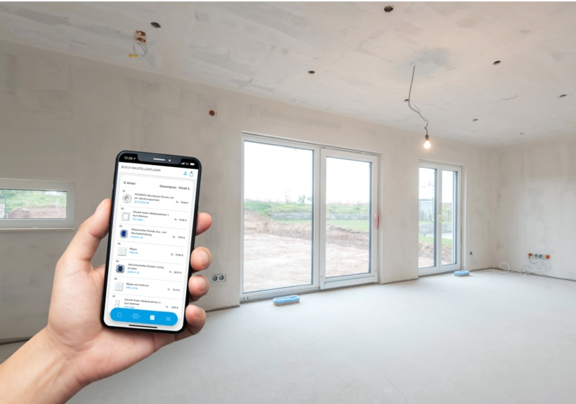

Mit dem Busch-Baustellenplaner auf dem Handy immer das richtige Produkt im Fokus.

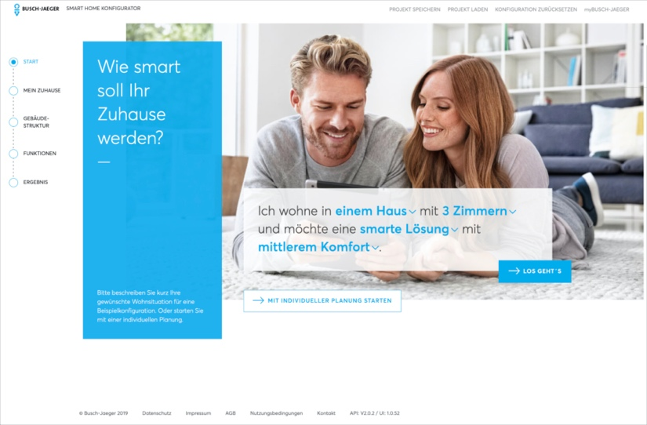

Wie smart soll das neue Zuhause sein? Der Smarter-Home-Konfigurator von Busch-Jaeger hilft bei der Planung.

Fotos: Busch-Jaeger

